I. Réaliser les fondations et la chape d’une maison

Introduction 1
I.1. Préparation du terrain 2
I.1.1. Déterminer la zone de construction 2
I.1.2. Nettoyage 2
I.1.3. Terrassement de la zone de construction 3
I.2. Fondations 4
I.2.1. Implantation des fouilles des fondations 5
I.2.2. Fouilles 7
I.2.3. Semelles de fondations 8
I.2.4. Soubassements 12
I.3. Chape 17
I.3.1. Semelles isolées 17
I.3.2. Hérisson 18
I.3.3. Technique de chape isolante à base de paille 19

Isabelle DE BRABANDERE & Cédric FRANCOYS
www.ICway.be
février 2011

Ce document est mis à disposition selon le Contrat Attribution-NonCommercial-ShareAlike 3.0 Unported
disponible en ligne http://creativecommons.org/licenses/by-nc-sa/3.0/
ou par courrier postal à Creative Commons, 171 Second Street, Suite 300, San Francisco, California 94105, USA.

Introduction

A propos de notre démarche
Ayant le projet de construire nous-mêmes notre maison, nous avons, comme de nombreux autoconstructeurs en herbe, consulté différentes sources d’information, réfléchi à de multiples options et fait de nombreux calculs et schémas. Ainsi, afin de nous aider à planifier la construction, nous nous sommes constitué différentes fiches techniques en reprenant le résultat de nos analyses de manière synthétique, en présentant les étapes de la construction de manière chronologique, et en tâchant de rendre accessibles des techniques parfois compliquées.

En mettant ces fiches à disposition de tous, nous souhaitons partager notre expérience et peut-être faciliter la tâche à d’autres autoconstructeurs. Notre idée est que, si nous pouvons le faire, cette démarche est à la portée du plus grand nombre !

Nous n’avons cependant pas la prétention ni les compétences de substituer ces fiches à des livres techniques ou aux conseils de professionnels. De fait, nous abordons uniquement les aspects liés à la construction de notre maison (50 mètres carrés), selon les techniques que nous avons retenues, et avec les postulats que nous nous sommes fixés (budget restreint, autoconstruction, matériaux locaux et écologiques) et les contraintes auxquelles nous avons été confrontés (normes urbanistiques, législation et disponibilité des matériaux).

A propos de cette fiche
Dans cette fiche, nous avons détaillé les aspects liés aux étapes préalables de préparation du terrain, à la réalisation des fondations et de la chape de la maison, et à la mise en place des circuits d’arrivée et d’évacuation des eaux (grises) ainsi qu’une partie des circuits électriques.

I.1. Préparation du terrain

I.1.1. Déterminer la zone de construction
Principes de base
- Choisir l’emplacement du bâtiment.

Outillage
- bobine de fil nylon +/- 100m (fin mais solide)
- équerre de 40 cm ou plus
- petite masse
- flexomètre de 10 m
- 4 poteaux ou barres à mines 1,5 m
- craie ou chaux

Tâches
Mesurer et marquer les limites de la zone de la construction.
A ce stade, il est surtout important d’avoir des angles parfaitement droits. La zone à préparer doit couvrir 50 centimètres supplémentaires de chaque côté de la surface à construire (soit 1 mètre en longueur et 1 mètre en largeur).
Planter (en vérifiant les à-plomb) 2 paires de barres à mines délimitant les 4 coins de la zone de construction.
Les limites peuvent être marquées à l’aide d’une fine trainée de craie ou de chaux.

Exemple
Pour une maison de 6 X 8,3 m (50m²), marquer les limites pour 7 X 9,3 m.

Durée estimée (2 personnes - maison de 50 m²)
2 heures

I.1.2. Nettoyage
Principes de base
- Préparer le terrain pour le décapage et le terrassement

Outillage
- brouette
- machette
- sécateur
- si nécessaire : pelle, pioche, hache, scie, tronçonneuse à essence

Tâches
Retirer tous les obstacles apparents sur la zone de construction : pierres, arbres, arbustes, plantes et déchets. Il faut également retirer les éléments semi-enterrés comme les souches ou des roches affleurantes. Tous ces éléments doivent être évacués de la zone de construction pour qu’ils ne deviennent pas un obstacle lors des étapes suivantes.

Durée estimée (2 personnes - maison de 50 m²)
40 heures (3 arbres à couper et déraciner : 6 heures par arbre)

I.1.3. Terrassement de la zone de construction
Principes de base
- Retirer la couche végétale (décapage)
- Mettre à niveau de la zone de la construction
- Creuser la zone de construction (7 X 9,3 m)

Outillage
- petite masse
- 20 m de tuyau d'arrosage transparent (+ 2 bouchons)
- scotch de couleur
- flexomètre de 2 m ou plus
- pelle
- pioche
- brouette
- si nécessaire : marteau, burin

Tâches
- Retirer la couche de terre végétale (généralement 7 à 10 cm) pour arriver sur du sol dur permettant de recevoir les fondations.
- Mesurer la dénivellation entre les points hauts et les points bas, et marquer des repères à niveau.
- Creuser la partie haute pour que le sol soit uniformément à la même hauteur sur le terrain. Veiller par la suite à maintenir le sol à niveau.
- Creuser la zone de construction (7 X 9,3 m) de 25 cm pour compenser la hauteur des soubassements afin que les murs ne soient pas trop hauts (appréciation personnelle, la seule contrainte étant que les murs GREB doivent être au moins à 20 cm au-dessus du sol pour ne pas être attaqués par l’eau).

Techniques
Pour le nivelage, les mesures peuvent être faites avec un tuyau d’arrosage faisant office de niveau d’eau : à pression atmosphérique égale, le niveau d’eau vertical sera à la même hauteur, quel que soit le relief.
- Remplir le tuyau d’eau, en laissant 20 cm sans eau (secouer la partie basse du tuyau pour éliminer les bulles d’air), et boucher les 2 extrémités.
- Fixer les extrémités du tuyau d’arrosage le long de 2 barres à mine situées à altitudes différentes, retirer les bouchons, et marquer la hauteur à laquelle arrive le niveau d’eau (attende que les niveaux d’eau se stabilisent complètement). La différence entre ces deux hauteurs représente le dénivelé entre les deux coins observés.
- Répéter cette opération entre chaque couple de barres à mine présentant une pente visible.

Durée estimée (2 personnes - maison de 50 m²)
Décapage et creusage - 26 heures

I.2. Fondations
Principes de base
- Les fondations d'un bâtiment servent à assurer la transmission et la répartition des charges sur le sol. Il est très important que les fondations soient « hors gel » : cette profondeur varie en fonction de la région et de l’altitude. Pour la France, une carte des profondeurs hors gel par régions est proposée sur le site internet de l’association Ardheia. Vu que nous sommes en Andalousie (Sud de l’Espagne) à 900 m d’altitude, la profondeur des fondations pourra se limiter à 55 cm.
- Les soubassements constituent la partie inférieure des murs du bâtiment et reposent sur les fondations. Cette partie de la construction est généralement enterrée ou semi-enterrée.
- L'arase de la fondation est le niveau supérieur des soubassements, parfaitement plat et servant de base pour les murs du bâtiment.

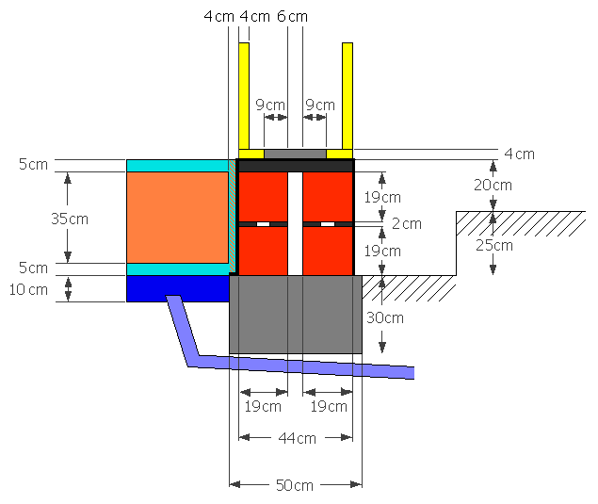
lisses basses - bois
arase - béton

sol fini extérieur
hérisson - gravier
chape de sol - béton
isolant thermique -ballots de paille
semelle filante - béton
isolant thermique - liège
imperméabilisant
soubassement - briques
drain - PVC
mortier isolant -
ciment & paille
Fig. 1. Coupe transversale des fondations, de la chape et du mur

I.2.1. Implantation des fouilles des fondations
Principe de base
- Marquer les limites de la zone à creuser pour les fondations

Outillage
- équerre de 40 cm ou plus
- 8 « ponts » de bois (60 cm de long, largeur de bois de 10 cm)
- 24 clous
- marteau
- bobine de fil (fin mais solide)
- crayon
- flexomètre de 2 m ou plus
- craie ou chaux

Techniques
Planter un clou au milieu de chaque pont et 2 autres clous symétriquement à 25 cm du centre (l’écart de 50 centimètres marquera la largeur des semelles).
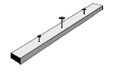

Placer un pont à 45 cm d’une limite, le long d’un côté. Pour éviter qu’il ne bouge après l’avoir mis en place, planter des longs clous traversant la planche et venant s’ancrer dans le sol.
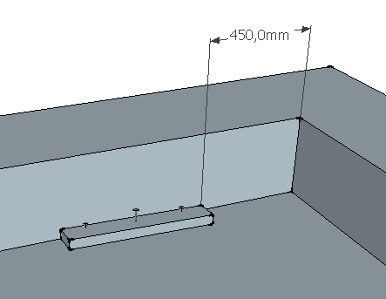

Placer un autre pont en face du premier et tendre un fil entre les deux ponts, sur les clous centraux, de manière à ce que le fil soit perpendiculaire aux ponts (utiliser une équerre).

Placer ensuite deux fils sur les clous extérieurs des 2 ponts.
Placer deux autres ponts, pour former le premier angle de coin avec le premier tracé.
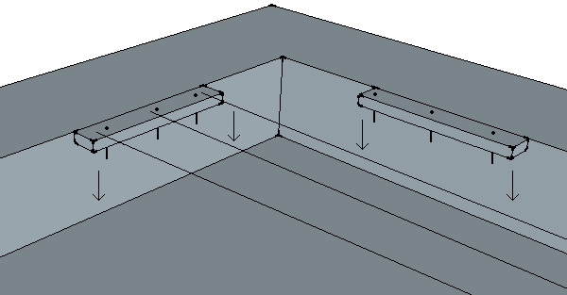

Répéter l’opération pour tendre les fils.
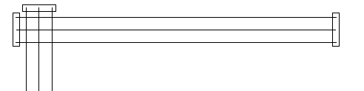

Placer 2 autres ponts le long de la limite opposée à celle le long de laquelle les 2 ponts viennent d’être placés, de manière à ce que la longueur entre les intersections des fils centraux (en vert sur le dessin ci-dessous) corresponde à la longueur de ce côté du bâtiment diminuée de la largeur des murs (exemple : pour une surface de 6m par 8,33m avec des murs de 44cm d’épaisseur, mesurer une longueur de 5,56m et une largeur de 7,89m).
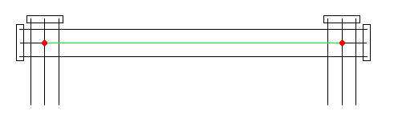

Au final il faut obtenir les tracés des lignes de fouilles. Dans le schéma qui suit, la ligne bleue correspond au périmètre extérieur des fondations et la ligne rouge au périmètre intérieur.
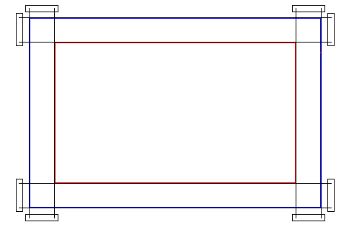
Revérifier les angles et les longueurs afin que les angles soient parfaitement droits et que les longueurs correspondent bien à celle du plan du bâtiment.
Une technique (dite du « 3-4-5 ») pour vérifier les angles est de mesurer 3 mètres d’un côté et 4 mètres de l’autre : l’hypoténuse doit alors mesurer 5 mètres (3² + 4² = 5²).

Si les mesures ont bien été faites, les deux diagonales des rectangles (bleu et rouge) doivent avoir la même longueur. Ici, la diagonale entre les fils centraux est de 9,65 m.

Marquer les tracés au sol avec une fine traînée de craie ou de chaux.
Enlever les fils mais laisser les ponts en place car ceux-ci seront utiles pour les soubassements : les fils centraux marquent le milieu des fondations et des murs de soubassements.

Durée estimée (2 personnes - maison de 50 m²)
8 heures

I.2.2. Fouilles
Principes de base
- Creuser les tranchées des semelles de fondation

Outillage
- pelle
- pioche
- brouette
- rouleau à tasser
- si nécessaire : marteau et burin

Tâches
Creuser sur 50 centimètres de large, des limites extérieures des fondations vers l’intérieur, et sur 30 centimètres de profondeur (= 4 m³ pour une maison de 50 m²).
Tasser la terre dans le fond des tranchées avec un rouleau.
Remarque : veiller à ce que la largeur au fond des tranchées soit la même que celle du marquage en surface (dans notre cas 50 cm).

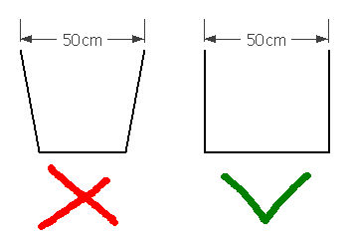
Creuser une tranchée et placer le tuyau drain qui permettra l’évacuation de l’eau du hérisson vers l’extérieur (pente de 3%) : voire point 1.3.2. Pour info, nous l’avons faite approximativement à 4,18m du piquet NE de la zone de construction.

Durée estimée (2 personnes - maison de 50 m²)
8 heures

I.2.3. Semelles de fondations
Principes de base
- La semelle filante de fondation est la partie d'infrastructure qui reprend les charges linéaires d'un mur, en les répartissant sur le sol.
- Le béton est un matériau qui résiste très bien aux efforts de compression, mais très peu aux efforts de traction. Il faut donc renforcer la base de la semelle pour améliorer ses qualités de résistance.

Outillage
- « outillage pour mortier »
  - bétonneuse
  - verseuse (caisse inclinée en pointe pour verser le mortier dans les seaux)
  - 4 seaux
  - pelle
  - bâton de vibrage (ou vibreuse)
  - règle de maçon de 70 cm

Matériaux
- ciment CEM-II 32,5
- graviers 5/25
- sable 0/5
- eau
- grillage d’armature (métallique ou en bambou) ou grosses pierres (lavées)
- tuyau de drain + géotextile
- 32 barres à mine de 1,5m de long et 6mm de diamètre soit 8 barres de 6m de long)

Tâches
1ère étape
Coulage du « béton de propreté » (sur une hauteur de 5 cm).
Composition béton :
Calcul des quantités pour notre maison, avec murs de 0,44m et largeur de fondations de 50 cm.
Soit des fondations de 6,06 X 8,39 m, sur 5 cm de profondeur (0,67 m³).

Type de mortier : mortier pour fondations
Masse volumique : 2475 kg/m³
Quantité : 0,67m³

Matériau | en litres | en kilogrammes | en parts (volume)
Ciment CEM II 32,5 | 201 | 201 | 1
Gravier 5/25 | 603 | 844 | 3
Sable 0/5 | 389 | 389 | 2
Eau | 107 | 107 | 0,5

2ème étape : Renforcer le béton : pose des grilles d’armature
Le renfort du béton doit être fait sur la couche basse de la semelle, car c’est la base d’une structure porteuse qui détermine sa résistance à la traction.
Si on ne coule pas de béton de propreté, pour que les grillages soient à 5 cm au-dessus du fond, on peut les déposer sur une fine couche de graviers lavés.
Alternatives aux grilles d’armature :
- treillis de bambou (à ne pas confondre avec de la canne de Provence !) ;
- si le terrain le permet (terre dure et homogène, et sol stable), ne pas utiliser de grillage mais placer des grosses pierres lavées dans les tranchées (solution moins résistante aux efforts de traction).

Aux quatre angles de la maison ainsi qu’au milieu de chaque côté, placer des « ferrailles d’attente de poteaux ». Celles-ci se positionnent perpendiculairement à la semelle et permettront de solidariser les soubassements à la semelle.
Les parties basse et haute de ces ferrailles sont tordues à 90° et viennent respectivement s’ancrer dans la semelle et dans l’arase des murs de soubassements. Chaque tige, de 8mm de diamètre, mesure 1,5m et sera pliée à 90° sur une longueur d’environ 40cm à chaque extrémité (dans un premier temps, seule la partie basse est tordue). Total nécessaire : 32 tiges de 1,5m, de 8mm de diamètre.
Des espaces sont laissés entre les briques afin de couler le mortier correspondant à ces poteaux de jointure.
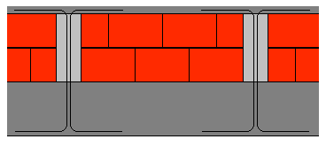
Fig. 2. Coupe transversale des fondations avec les ferrailles des poteaux.

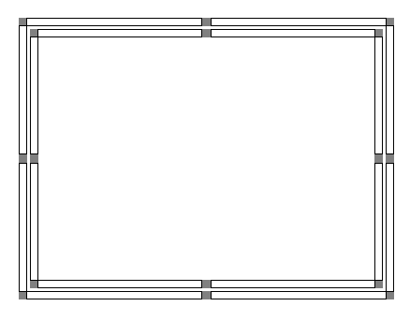
Fig. 3. Emplacements des poteaux de jointure.

3ème étape : Coulage de la semelle de béton
Pour être sûr du niveau de l’arase des semelles :
- Planter 8 piquets ;
- Tendre un fil dans le sens de la longueur des tranchées. Le mettre à niveau avec les repères marqués précédemment ;
- Le fil peut par exemple être 20 cm plus haut que le niveau du sol fini extérieur (si l’on veut réutiliser ce fil pour marquer le niveau de l’arase des soubassements) ;
- Planter dans les tranchées des bouts de roseau de +/- 40 cm de haut de façon à ce que leur sommet soient à la bonne distance du fil.

Pour le calcul du volume du béton, considérer que les fouilles sont souvent creusées de manière irrégulière avec un évasement au sommet. De ce fait, le volume réel est souvent un peu plus important que le volume théorique (sur plans).

Composition béton pour une maison de 6 X 8,3m, sur 25 cm de profondeur (soit 3,36 m³) :
Type de mortier : béton pour fondations
Masse volumique : 2475 kg/m³
Quantité : 3,36m³

Matériau | en litres | en kilogrammes | en parts (volume)
Ciment CEM II 32,5 | 1008 | 1058 | 1
Gravier 5/25 | 3024 | 4234 | 3
Sable 0/5 | 1951 | 3024 | 2
Eau | 538 | 538 | 0,5

4ème étape : lissage du béton
Une fois le béton coulé dans les tranchées, lisser le sommet de celles-ci à l’aide d’une règle de bois afin que la surface finale soit plane et parfaitement nivelée.
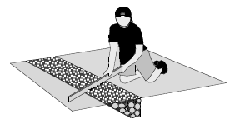

Durée estimée (2 personnes - maison de 50 m²)
30 heures

I.2.4. Soubassements
Principes de base
- Les soubassements permettent de protéger le bas du bâtiment de l’humidité.
- Les murs du bâtiment prennent leur ancrage dans les soubassements.
- Les conduites d’eau, de gaz et d’électricité sortent généralement du bâtiment par les soubassements.

Outillage
- Truelle de maçon
- Gâche
- Scie pour couper les briques
- Niveau d’eau
- Maillet
- « outillage pour mortier »
- Pinceau pour étendre la couche d’étanchéité (si nécessaire)
- Goujons d’ancrage

Matériaux
- Ciment
- Gravier 5/25
- Sable 0/5
- Isolant thermique (granulés ou panneaux de liège sur 49 cm)
- Planches de 0,10 X 0,015m pour coffrage
- Pinces de serrage pour le coffrage
- Tuyaux de PVC :
  - 1 tuyau de 11cm de diamètre, de 19 cm de long : pour les gaines électriques
  - 3 tuyaux de 5m de diamètre de 19 cm de long : pour les gaines électriques.
  - 1 tuyau de 11cm de diamètre de 44 cm de long : pour l’arrivée d’eau.
  - 1 tuyau de 11cm de diamètre de 44 cm de long : pour pouvoir faire passer ensuite un tuyau de 9cm de diam. pour l’évacuation d’eau.
- Gaines électriques de 16 mm de diamètre (min. 10mm) : 129,8 m.
- Câbles électriques vers les appareils :
section en mm² | Longueurs des câbles + en m | Longueurs des câbles - en m
2 | 13,935 | 10,185
2,5 | 81,27 | 67,83
4 | 45,055 | 38,045

Tâches
1ère étape : pose du premier rang de briques
Remarque préliminaire : veiller à laisser les emplacements pour :
- les futurs poteaux de jointure (voir figure 3)
- les fourreaux pour tuyaux d’eau et électricité (voir étape suivante).

Faire le mortier à mettre sur la semelle de béton de la fondation (et donc sous le premier rang de briques).
Soit les quantités suivantes pour une hauteur de mortier de 1 cm :

Type de mortier : mortier de maçonnerie
Masse volumique : 2086 kg/m³
Quantité : 0,118m³

Matériau | en litres | en kilogrammes | en parts (volume)
Ciment CEM II 32,5 | 39 | 41 | 1
Sable 0/5 | 132 | 205 | 3,5
Eau | 18 | 18 | 0,5

Pose du premier rang de briques. Le milieu de la largeur du premier rang de briques doit correspondre au milieu de la largeur de la semelle de béton de la fondation.

2ème étape : Placement des fourreaux pour tuyaux d’eau et électricité
Des tuyaux de PVC doivent être placés dans le premier rang de briques des soubassements (de manière à ce que le sommet des tuyaux coïncide avec le sommet du premier rang), pour permettre le passage des conduites d’eau et d’électricité. Dans notre cas, 1 tuyau de 11cm de diamètre (sur le schéma ci-dessous), en vert) et 3 tuyaux de 5cm de diamètre (en rose) pour les gaines électriques, de 19cm de long. Pour l’arrivée d’eau, un tuyau de 11cm de diamètre (en bleu) sur toute la largeur des soubassements. Pour l’évacuation, prévoir un tuyau de 11cm de diamètre (en gris) (pour pouvoir faire passer un tuyau de 9cm par la suite). Ce tuyau d’évacuation doit être positionné de manière à respecter une pente de 3% (1,7°) à partir du bas du mur de soubassement extérieur.
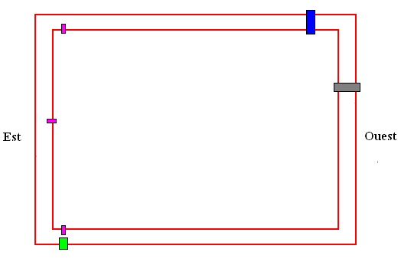
Fig. 4. Tuyaux pour le passage des conduites d’eau et d’électricité.

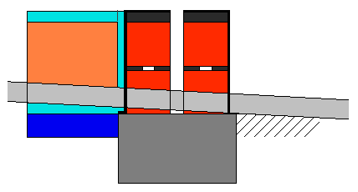
Fig. 5. Agencement du tuyau d’évacuation des eaux grises.

3ème étape : mortier au-dessus du premier rang de briques
Pour chaque largeur de briques, appliquer 2 bandes de 7 cm de mortier, laissant un intervalle de 5 cm entre les 2 bandes, permettant de rompre le pont thermique et d’économiser du mortier.
Pour faciliter la pose du mortier, un gabarit peut être utilisé.

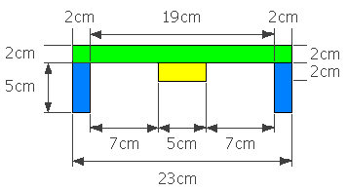
Fig. 6. Coupe transversale d’un gabarit (à base de tasseaux 0,05 x 0,02 m)

4ème étape : Pose du second rang de briques et coulage des poteaux de jointure
Calcul du nombre de briques pour les deux rangs des soubassements :
longueur brique | 0,3 | m
largeur brique | 0,19 | m
hauteur brique | 0,19 | m
volume total de briques | 3,89 | m³
nombre total de briques (2 murs x 2 rangées) | 359 | briques

Les briques du second rang, sont positionnées en quinconce, c’es-à-dire de manière à ce que le milieu de chacune d’elles soit au dessus d’une jonction de deux briques du premier rang.
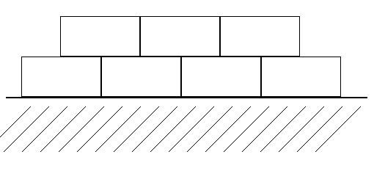
Lorsque le second rang est en place, les poteaux de jointure peuvent être coulés, et l’extrémité haute des ferrailles d’attente peut être pliée à 90° (pour pouvoir les couler dans l’arase).

5ème étape : Gaines du câblage électrique et câbles
Longueur totale de gaines de 16 mm de diamètre : 129,8 m.
Les câbles sont passés par paires (1 rouge et un bleu) dans les gaines à l’aide d’un tire-câble. Laisser les brins dépasser de 10cm de chaque extrémité de la gaine, les recourber et les fixer (avec un colson).

Respecter les longueurs de gaines et les sections de câbles par circuit :
circuit longueur en m section
circuit 1 - lampes cuisine : 8,5 2,5
circuit 2 - lampes sdb : 15 4
circuit 3 - lampes chambre : 13,5 2,5
circuit 4 - lampes sam : 9,25 2,5
circuit 5 - lampe wc : 7 2
circuit 6 - prise sam 1 (PC 1) : 5,5 2
circuit 7 - prise sam 2 : 11,5 4
circuit 8 - prise salon (PC 2) : 7,5 2,5
circuit 9 - prise sdb : 14,5 4
circuit 10 - prise chambre 1 : 8,8 2,5
circuit 11 - prise chambre 2 : 10 2,5
circuit 12 - prise cuisine (frigo) : 7 2,5

Les gaines sont identifiées en étiquetant le numéro du circuit correspondant à leurs deux extrémités (veiller à ce que l’étiquette soit solidement fixée !).
Les gaines sont passées dans le fourreau du mur Nord au niveau du premier rang des soubassements, et sont ressorties par l’interstice entre les deux murs de soubassement (sauf pour les circuits 7 et 12 qui passent par la chape).
Laisser 1,5 m de gaine du côté extérieur (pour chaque circuit). Regrouper toutes les gaines (avec du scotch ou un colson). De chaque côté (intérieur et extérieur), rouler les extrémités et les envelopper dans des sacs plastiques en attendant la mise en place des gaines le long des murs.

6ème étape : Isolation thermique
Entre les deux murs de briques, il y a un vide intermédiaire de 6 cm à combler par un isolant thermique.
Exemples d’isolants :
  - granulés de liège à déverser et tasser à la main. Pour une maison de 50 m², cela correspond à 0,81 m³ de granulés de liège, soit 4 sacs de 250 litres (810/250 = 3,24)
  - panneaux de liège
  - polystyrène expansé (peu écologique)
  - Sciure de résineux : l’adjonction de 12% d’émulsion de bitume ou de latex rendant les panneaux de fibre de bois résistants à l’eau, ne pourrait-on pas faire de même avec la sciure ?

7ème étape : Arase des soubassements
Béton sur une hauteur de 5 cm.

Type de mortier : béton pour arase
Masse volumique : 2475 kg/m³
Quantité : 0,59m³

Matériau | en litres | en kilogrammes | en parts (volume)
Ciment CEM II 32,5 | 177 | 186 | 1
Gravier 5/25 | 531 | 743 | 3
Sable 0/5 | 343 | 531 | 2
Eau | 94 | 94 | 0,5

Remarque : il pourrait être intéressant de remplacer les graviers par un matériau aux mêmes propriétés de résistance à la compression mais présentant des caractéristiques d’isolation thermique (ex. : pouzzolane, pierre ponce, …).

8ème étape : Couche d’étanchéité
La surface à étanchéifier correspond aux surfaces des hauteurs intérieure et extérieure des soubassements ainsi que celle de l’arase. Soit 37,35 m² dans notre cas.
Différentes solutions :
- membrane de plastic (manta de polietileno) ou asphaltée ;
- goudron ;
- PXD (panneau de bois saturé à l’huile).
Exemple de produits disponibles en Andalousie : Emulsion asfaltica (Bigmat)

9ème étape : Pose des lisses basses
Utilisation de goujons d’ancrage de 1 cm de diamètre et de 8 cm de long pour arrimer les lisses dans l’arase.
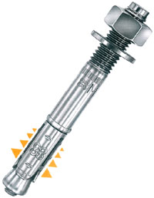
Fig. 7. Goujon d’ancrage.

Tous les mètres et, dans tous les cas, aux extrémités des planches :
- Forer des trous de 2 cm de diamètre sur 1 cm de profondeur
- Percer des trous de 1 cm de diamètre sur 8 cm (soit 3 cm à travers la lisse et 5 cm à travers l’arase)
- Visser les goujons d’ancrage

10ème étape : Mortier Greb entre les lisses basses
Dans le cas d’un isolant thermique liquide (ou en granulés), mettre un bois de 6X9 cm pour empêcher le mortier de couler dans la zone à combler par les granulés isolants

Durée estimée (2 personnes - maison de 50 m²)
50 heures

I.3. Chape

Outillage
- Brouette
- Pelle
- Râteau

Matériaux
- Hérisson : Pierres concassées de 4 à 8 centimètres de diamètre
- Drain hérisson:
  - 15m de tuyau PVC 5cm de diamètre
  - 2 embouts en fourche
  - 1 embout en Y
  - 6 coudes de 45°
  - 1m² de géotextile
  - colle spéciale pour tuyaux PVC
- Distribution d'eau : tuyaux polyéthylène réticulé (PER)
  - 12mm : 15m (8m + 1,5m + 2m + 1,5m) + 8 embouts femelle
  - 16mm : 3,5m + 2 embouts femelle
- Evacuation eau
  - 15m tuyaux PVC 9cm de diamètre
  - 7 coudes de 45°
- 58 ballots de paille
- Ciment
- Gravier 5/25
- Sable 0/5

I.3.1. Semelles isolées
Si certaines zones de l’intérieur du bâtiment sont destinées à accueillir des éléments lourds (piliers, cuisinière en fonte, cheminée, …), il faut prévoir des semelles isolées pour supporter leur poids. Il s’agit, dans ce cas, avant le hérisson, de mettre des piliers de béton (éléments de canalisation creux, à remplir de béton), dont la hauteur va jusqu’au niveau de l’arase des soubassements.

Disposer sur le sol, aux emplacements qui recevront les éléments lourds, des « rehausses de regard pluvial » (canalisations préfabriquées en béton) d’une hauteur équivalente à celle des soubassements, et les remplir de béton.

Dans notre cas, prévoir 2 rehausses de regard pluvial, aux endroits des poteaux de soutènement intérieurs, sur une hauteur de 55 cm.

I.3.2. Hérisson
Principes de base
- Il s’agit d’une couche de pierres concassées d'un diamètre de 4 à 8 centimètres (sur laquelle est éventuellement disposée une couche de gravier d'un diamètre de 2 à 4 centimètres pour éviter que le ciment de la chape supérieure ne coule entre les pierres du hérisson).
- Le but est de servir d'assise à une dalle sur terre-plein en évitant les infiltrations d’eau. Il s'agit d'une alternative au vide sanitaire. Les vides entre les pierres et le faible nombre de points de contact entre elles permettent d'empêcher l'eau éventuellement présente sous la maison de remonter par capillarité.

Tâches
1ère étape : Creuser
Dans notre cas, 10 cm de profondeur par rapport au sommet de la semelle des fondations.

2ème étape : Placer les drains
Creuser des tranchées pour placer les drains : tuyaux en PVC de 5cm de diamètre. Pente de 3% (1,7°).
Embouts avec géotextile, à 4cm du niveau du sol.
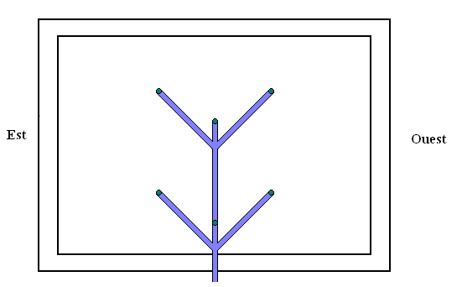
Fig. 8. Drain du hérisson.

3ème étape : Poser les pierres
Disposer une couche de pierres concassées (ou "roulées") lavées d'un diamètre de 4 à 8 cm sur une épaisseur d'environ 10 cm, soit un volume de 3,74 m³.
Afin de réaliser des économies (en pierres et en hauteur), nous ne mettrons volontairement qu’une seule couche de pierres. Il sera donc important de veiller à ce que le mortier de la première couche ne soit pas trop coulant.

4ème étape : Répartir les graviers avec un râteau

Durée estimée (2 personnes - maison de 50 m²) : 10 heures

I.3.3. Technique de chape isolante à base de paille
Afin d’isoler le sol d'une habitation, l’association canadienne ArchiBio a développé une technique en utilisant des ballots de paille. L'idée est de former une structure alvéolaire avec des ballots et d'englober celle-ci de mortier. Les ballots, isolés par le mortier, ne pourrissent pas.

Dimension standard des ballots : 0,35 x 0,5 x 1,05 m
Nombre de ballots : 58 (soit un volume de 10,42m³)

1ère étape : tuyaux d’évacuation des eaux grises
Placer les tuyaux d’évacuation d’eau en PVC de 9cm de diamètre.
- 15m de tuyau
- 7 coudes de 45°
- 3 coudes de 90°
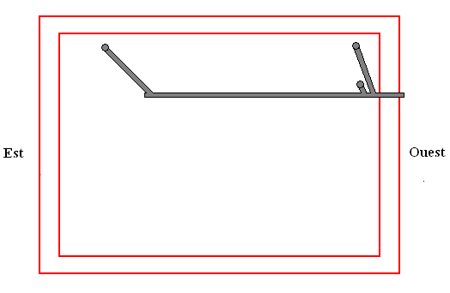
Fig. 9. Tuyaux d’évacuation des eaux grises.

2ème étape : première couche de mortier et de ballots
Poser une première couche de mortier de 5 cm à même le sol.

Type de mortier : béton pour chape
Masse volumique : 2475 kg/m³
Quantité : 1,91m³

Matériau | en litres | en kilogrammes | en parts (volume)
Ciment CEM II 32,5 | 573 | 602 | 1
Gravier 5/25 | 1719 | 2407 | 3
Sable 0/5 | 1109 | 1719 | 2
Eau | 306 | 306 | 0,5

Recouvrir immédiatement avec les ballots, disposés à l’horizontale, sur la base de 0,05 m.
Positionner les ballots de manière à ce qu'il y ait toujours 8 cm séparant les ballots les uns des autres et par rapport aux extrémités de la chape.

3ème étape : placer les soutiens de pilier
Les endroits où des matériaux lourds seront posés (piliers, cheminée, poêle, ...) doivent être soutenus par du béton plein (sans ballots). Utilisation de canalisations (regards pluviaux de 30cm de diamètre et de 55cm de long) remplies avec du mortier pour le soutien des piliers.
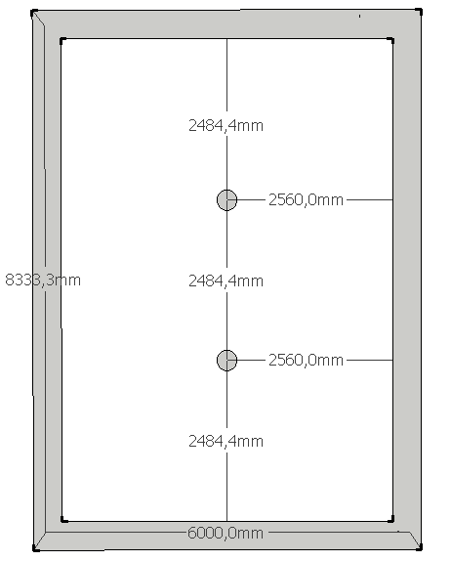
Fig. 10. Emplacements des soutiens de pilier.

4ème étape : placer les gaines des circuits électriques 7 et 12

5ème étape : plomberie
Placer les tuyaux de plomberie : l’arrivée d’eau et la tuyauterie d’alimentation des appareils.

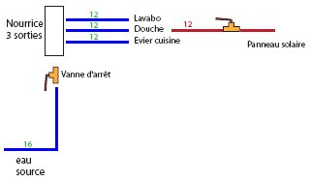
Fig. 11. Schéma de distribution d’eau.

Un tuyau d’alimentation générale (eau froide, venant de la source) arrive du côté sud, dans la salle de bain. Une nourrice y sera fixée ultérieurement (au niveau de la paroi nord de la salle de bain, sous le meuble lavabo), pour permettre la distribution vers les différents appareils.
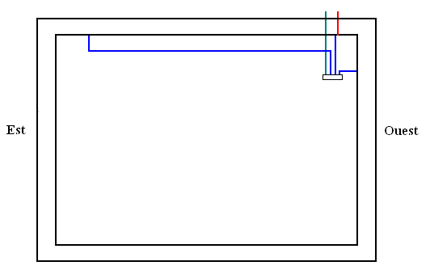
Fig. 12. Schéma tuyaux d’arrivée d’eau.
Longueur de tuyau nécessaire :
12mm : 15m (8m + 1,5m + 2m + 1,5m) + 8 embouts femelle
16mm : 3,5m + 2 embouts femelle

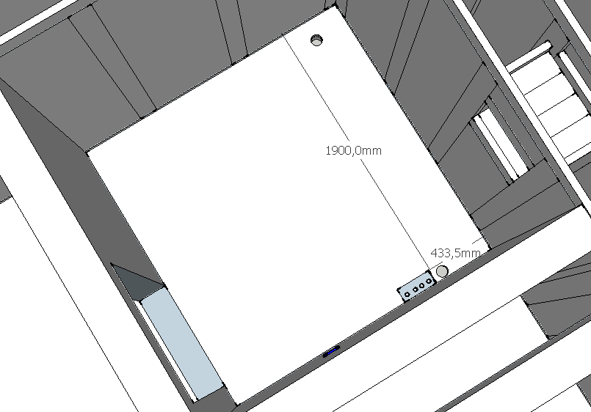
Fig. 13. Vue salle de bain.

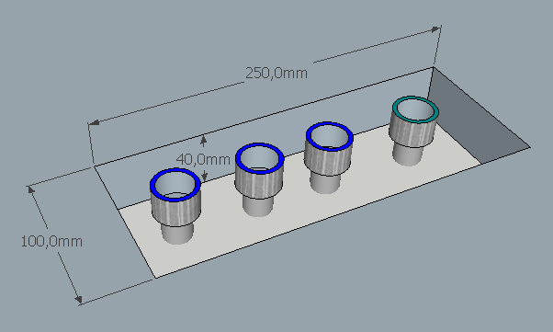
Fig. 14. Détail arrivée d’eau et raccords pour la nourrice.

Du côté des appareils, les tuyaux sont amenés à une dizaine de centimètres du sol pour pouvoir être raccordés ultérieurement, une fois le mortier coulé sur les murs. Les tuyaux peuvent être posés directement sur les ballots de paille du sol : ils seront couverts ensuite par le mortier de la dalle.

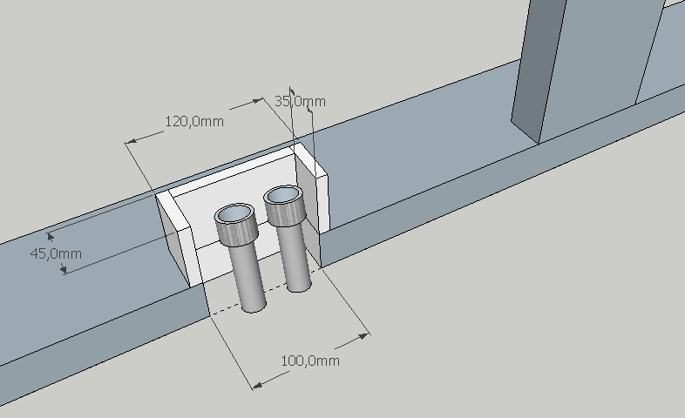
Fig. 15. Détail tuyaux pour raccords aux appareils.

Pour calculer le diamètre intérieur des tuyaux d’alimentation en eau, nous nous basons sur les informations extraites du DTU 60.11 sur le dimensionnement des tuyaux d’adduction d’eau chaude et froide sanitaire.

Ce DTU (document technique unifié) associe un coefficient aux appareils types. Sur base d’un circuit de distribution, il est alors possible de calculer la somme des coefficients relatifs aux appareils utilisés.
Un tableau permet alors de déterminer la section du tuyau à utiliser sur base de cette somme de coefficients.

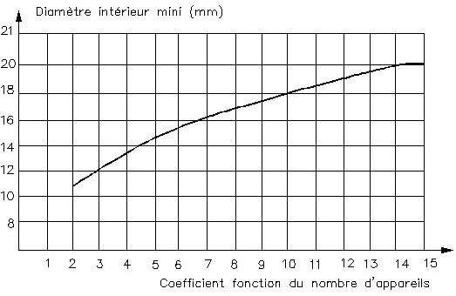
Abaque correspondant :
Coefficient | Diamètre intérieur minimum (en mm)
2 | 10 mm
3 | 12 mm
4 | 13 mm
7 | 16 mm
10 | 18 mm
15 | 20 mm

Table des coefficients par appareil :
Appareil | Coefficient
WC (avec réservoir de casse), lave main, urinoir, siphon de sol | 0,5
Bidet, WC à usage collectif, machine à laver (linge ou vaisselle) | 1
Lavabo | 1,5
Douche, poste d'eau | 2
Evier de cuisine | 2,5
Baignoire | 3
Nombre de litres au-delà de 150 pour les baignoires | 0,01

Pour une alimentation (un circuit d’eau froide) d’un évier, d’un lavabo et d’une douche, le coefficient est de :
2,5 + 1,5 + 2 = 6.

Un diamètre de 16mm est donc suffisant pour le tuyau d’alimentation de la nourrice, et les tuyaux sortant de la nourrice ne nécessitent pas plus de 12mm de diamètre.

6ème étape : mortier
Utiliser un mortier contenant de la paille hachée :
1 ballot pour 3 m³ de mortier (càd environ 1 part de paille pour 20 parts de mortier)
Technique : couper les ballots le long des cordes avec une tronçonneuse puis retirer les cordes (détails de cette technique dans notre dossier 2 sur les murs).

La paille absorbant beaucoup d'eau, il faut ajouter de l'eau au mortier ainsi constitué.
Attention : ajouter juste assez d'eau pour pouvoir gâcher (trop d'eau abîmerait le mortier).

Verser le mortier sur les ballots (et non entre les ballots afin d’éviter de les faire glisser).
Remplir jusqu'à 3 cm sous la hauteur des ballots.

Type de mortier : mortier isolant (avec paille)
Masse volumique : 1970 kg/m³
Quantité : 1,79m³

Matériau | en litres | en kilogrammes | en parts (volume)
Ciment CEM II 32,5 | 546 | 573 | 1
Paille | 138 | 15 | 0,25
Sable 0/5 | 1897 | 2941 | 3,5
Eau | 286 | 286 | 0,5

7ème étape : mortier final
Faire un nouveau mortier sans paille.
Finir le remplissage jusqu'à 5 cm au-dessus des ballots.
Protéger les canalisations d’eau (arrivées, raccords et évacuation) et niveler la chape.

Note : le coulage des différents mortiers de la chape peut se faire au cours de la même journée.

Type de mortier : béton pour chape
Masse volumique : 2475 kg/m³
Quantité : 1,91m³

Matériau | en litres | en kilogrammes | en parts (volume)
Ciment CEM II 32,5 | 573 | 602 | 1
Gravier 5/25 | 1719 | 2407 | 3
Sable 0/5 | 1109 | 1719 | 2
Eau | 306 | 306 | 0,5

Durée estimée (2 personnes - maison de 50 m²)
heures

Total des durées estimées (2 personnes - maison de 50 m²)
324 heures (soit 54 jours de 6 heures de travail)

http://ardheia.free.fr
RUBIN DE CELIS (W.), Manual de autoconstrucción, Santa Cruz, 2008, pp. 8-9.
ICway\Infos & techniques\Construction\Mortiers\dosage beton.xls
On appelle cette technique "hérisson" car, à l'origine, elle était réalisée en plaçant des pierres verticalement sous le dallage, à l'image des piquants d'un hérisson.
SWENTZEL STEEN (A.), STEEN (B.) et BAINBRIDGE (D.) avec EISENBERG (D.), The Straw Bale House (Chelsea Green), Chelsea, 1994, pp. 179-181.

